Maha Sambodhi Dharma Sanga je dao blagoslove i odleteo je za Sindupalčok

8 децембар 2014 / Updated on 9 децембар 2014

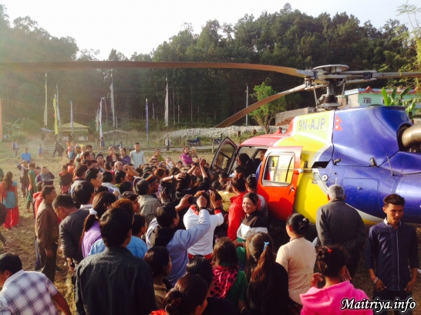

Danas, 8. Decembra 2014, Guru je odletevši iz iz Halkorija džungle u 2:15 popodne, započeo Turneju Blagoslova. Grupa je prvo sletela u Ratanpur, rodno mesto Bongđur, gde su se okupili njegova porodica i komšije, koji su sa svojih njiva požurili ka helikopteru odakle je Guru davao blagoslove mladima i starima, dok je sedeo u helikopteru. Sledeće mesto na redu bilo je Paterkot u Sarlahi okrugu gde je Guru boravio godinu dana i gde se ponovo susreo sa posvećenim porodicama i seljanima koji su na polju za sletanje formirali dugu kolonu. Prelećući planine posetio je Sindulimadi gde je energija bila elektrificirajuća. Svako uzletanje izgledalo je kao da se bori protiv gravitacije koja je dolazila iz nihovih srca koja su želela da zadrže Njegovu sveprisutnu Ljubav i Radost.

Na kraju, Guru je sleteo u Maitri Darma Centar u Badegaunu u Sindupalčoku u 4:10 popodne, uz toplu dobrodošlicu od strane svih monaha i monahinja koji su čekali na njegov povratak još od Juna meseca.

http://maitriya.info/sr/news/178/maha-sambodhi-dharma-sanga-je-dao-blagoslove-i

